
Motivados pelo resultado e prémio alcançado no concurso Anual dos clubes europeus, os membros do clube Europeu do Agrupamento de Escolas de Mirandela executaram vários trabalhos sobre o tema “ Os valores fundamentais da Europa”. De oito a doze de Maio os alunos do ensino secundário na disciplina de geografia elaboraram desdobráveis sobre os valores da Europa que foram distribuídos e expostos na escola sede do Agrupamento de Escolas de Mirandela.
Os alunos do 3ºciclo identificaram o que para eles eram os maiores valores da Europa e fizeram faixas com a inscrição de cada um dos valores que foram depois impressos e expostos no polivalente da escola sede em dois painéis.
Ponto alto do reconhecimento e valorização dos valores da europa foi a elaboração de uma faixa de (5x1,5m) em papel de cenário onde os alunos inscreveram em letra grandes os diversos valores fundamentais da Europa, nomeadamente: dignidade, paz, igualdade, solidariedade, justiça e igualdade entre outros. Para marcarem ainda a sua participação os alunos desenharam as suas mãos por entre as palavras dando uma maior colorido ao cartaz.
Estas faixas com os valores fundamentais da Europa foram utilizados na cerimónia do dia da Europa – 9 de Maio e posteriormente colocadas no polivalente da escola sede formando três panos com os valores da Europa, cobrindo assim toda a parte superior e tendo uma visualização muito expressiva no polivalente da escola.
Com esta atividade foi divulgado e reforçado os princípios constitutivos da União: a liberdade, a democracia, o Estado de direito, o respeito pelos direitos do homem e pelas liberdades fundamentais, são princípios comuns a todos os estados membros e que devem reger toda a sua ação. (artigo 6º, nº 1 do tratado da U.E.). A defesa dos valores da europa devem ser assegurados para uma maior coesão entre os estados membros.
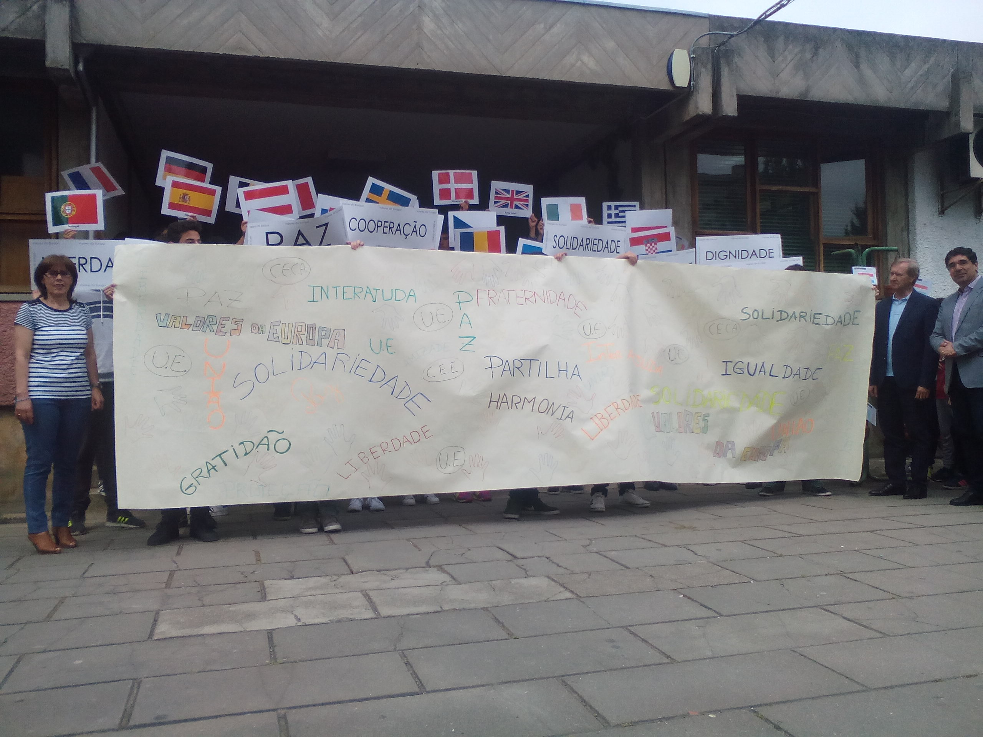
Fig. 1 Faixa com os valores da Europa na comemoração do Dia da Europa - 9 de Maio

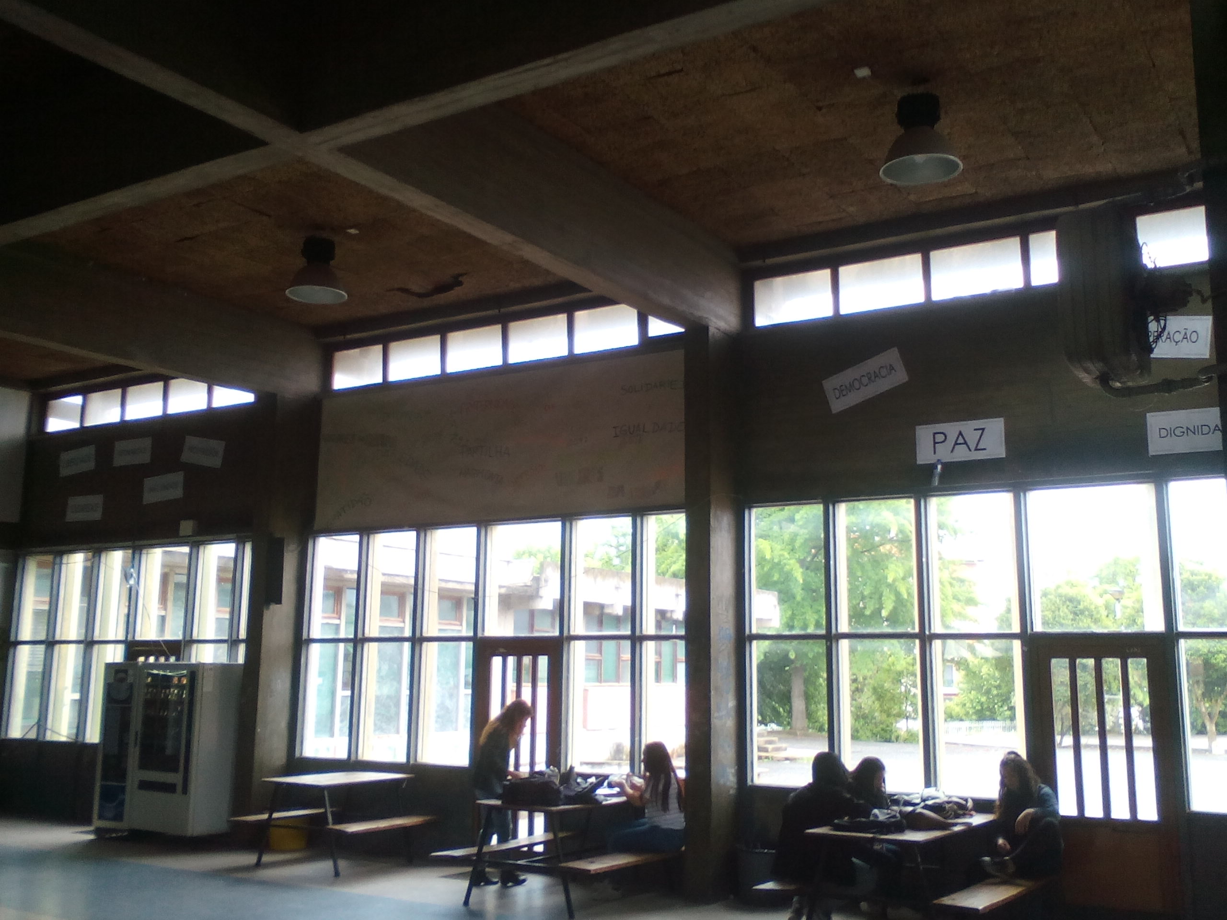
Fig. 2 Os Valores da Europa fixados no polivalente da escola sede do A.E.M.

O Prof. José A. Silva

